Советы психолога

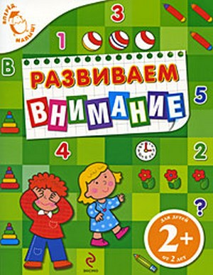

шпаргалка для родителей

МБОУ

«Начальная школа – детский сад №37»

педагог – психолог

**Грицына Ирина Сергеевна**

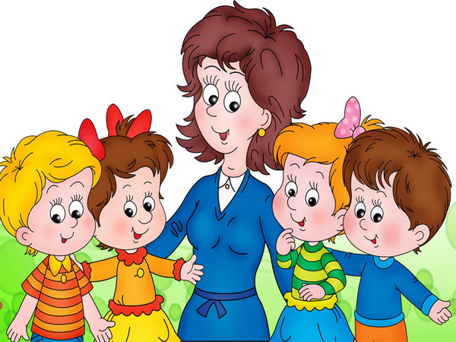

2015 г.

**III. Развиваем моторно-двигательное внимание.**

**1. «Съедобное – несъедобное»**

В зависимости от названного предмета (съедобен он или нет) ребенок должен ловить или отбивать мяч, брошенный им взрослым.

**2. «Повторяй за мной»**

Взрослый называет части тела человека, а ребенок должен выполнить соответствующее движение: дотронуться до носа, уха, локтя и т.д. (Можно выполнять движения под ритмическую музыку)

**3. «Летает, прыгает, плавает»**

Взрослый показывает ребенку картинки животных, птиц, насекомых и т.д., а ребенку нужно без слов показать какие движения они умеют делать. Например: птичка – имитирует движения полёта, заяц – прыгает, жаба – прыгает, а затем плавают (или наоборот) и т.д.

**4. «Овощи и фрукты»**

Взрослый зачитывает названия овощей и фруктов, ребенку даётся команда: «Присесть – если услышит название овоща, подпрыгнуть – название фрукта».

**5. «Запретное движение»**

Взрослый показывает движение, которое повторять нельзя. Затем он показывает разные движения руками, ногами. Если ребенок повторил запретное движение, выбывает из игры. Запретным может быть любое движение или сочетание движений.

**Для достижения положительного результата, необходимо играть с ребенком ежедневно!**

**Внимание** – это сосредоточенность на чём- либо. Оно связано с интересами, склонностями ребёнка, от его особенностей зависят такие качества: наблюдательность, способность отмечать в предметах и явлениях малозаметные, но существенные признаки. Внимание является одним из основных условий, обеспечивающих успешное усвоение ребёнком доступного для него объёма знаний, умений и установление контакта со взрослым. Если внимание отсутствует, ребёнок не может научиться ни подражать действиям взрослого, ни действовать по образцу, ни выполнять словесную инструкцию.

Внимание  дошкольника отражает его интересы по отношению к окружающим предметам и выполняемым с ними действиями.  Ребёнок  сосредоточен на предмете или действии только до тех пор, пока не угасает его интерес к этому предмету или действию. Появление нового предмета вызывает переключение  внимания,  поэтому  дети  редко длительное время занимаются одним и тем же делом.

Внимание обладает свойствами такими как: объём, устойчивость, концентрация, избирательность, распределение, переключаемость и произвольность. Нарушение каждого из свойств, приводит к трудностям в функционировании внимания как процесса, как следствие к отклонениям в деятельности ребёнка.

**II. Развиваем слуховое внимание.**

**1. «Самые внимательные»**

Ребенок сидят или стоит и выполняет движения в соотвествии со словами: «Вода» – руки в стороны; «Земля» – руки вниз; «Огонь» – закрыть руками глаза; «Воздух» – поднять руки вверх.

**2. «Повтори за мной»**

Ребенку   предлагается воспроизвести по образцу, задаваемому взрослым, ритмичные удары палочкой по столу.

**3. «Слова»**

Взрослый чётко произносит ребенку 6 слов, после чего просит повторить слова в той же последовательности. Например: собака, курица, корова, утка, поросёнок, цыплёнок и т.п.

**4. «Что в коробке?»**

Ребенку демонстрируется звучание в спичечных коробках: песка, земли, проса, гороха, камешков. После чего взрослый мешает коробочки и предлагает ребенку за звучанием определить, что находится в коробке.

**5. «Расскажи, как было»** Ребенку предлагается рассмотреть сложную сюжетную картинку и запомнить все детали рассказа взрослого о приключении её героев. Затем взрослый задаёт ребенку вопросы по этой картинке.

**I. Развиваем зрительное внимание.**

**1. «Сделай как у меня»**Ребёнку взрослый предлагает выложить из палочек (или мозаики) по образцу букву, цифру, узор, картинку и т.п.

**2.«Дорисуй»**Взрослый раздаёт ребенку рисунки с изображением предметов, на которых отсутствуют некоторые детали. Предлагает назвать, что именно отсутствует на рисунке и дорисовать их. Например: машина без колёс, дом без крыши и т.п.

**3.«Найди отличия»**

Взрослый предлагает ребенку карточку с изображением двух картинок, которые имеют несколько различий. Малышу нужно как можно быстрее найти эти отличия.

**4.«Срисовывание по клеточкам»**

Ребенку даётся лист в клеточку (крупную или мелкую), образец для рисования (орнамент или замкнутая фигура), карандаш. Необходимо перерисовать узор по клеточкам.

**5. «Расставь, как было»**

Перед малышом на столе взрослый расставляет семь игрушек. После того, как ребенок рассмотрел игрушки, взрослый просит его отвернуться от стола, а он в это время игрушки меняет местами и даёт задание: «Расставь игрушки в той последовательности, которой они были».